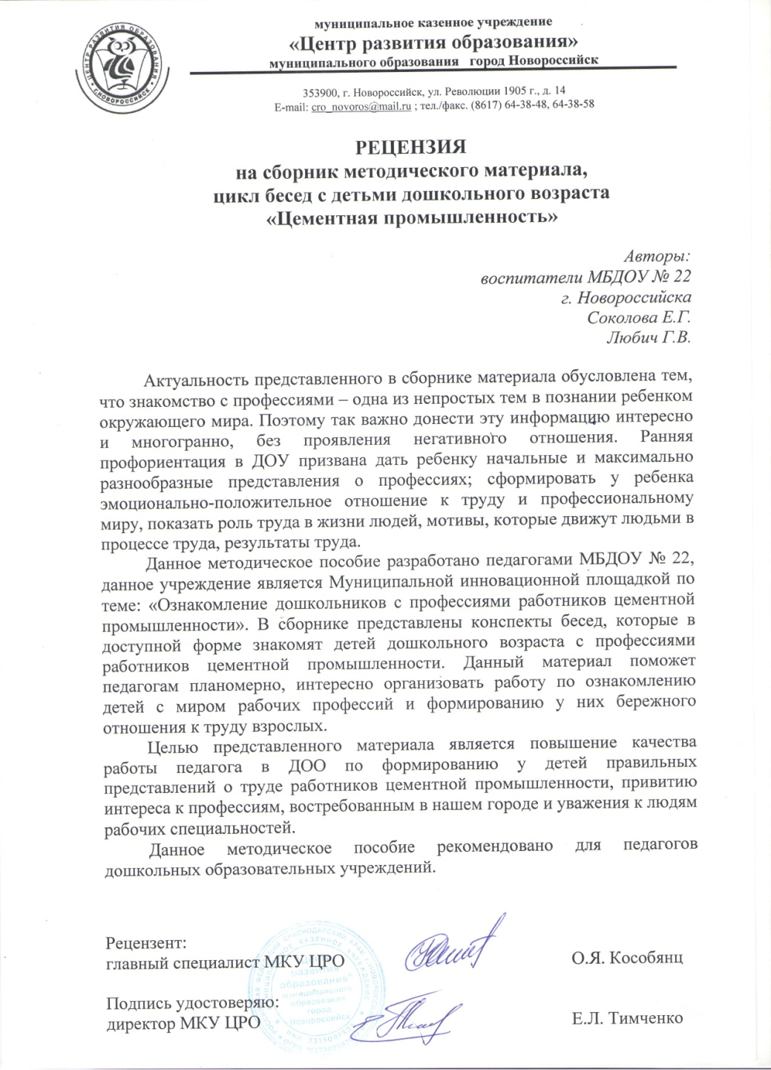


МУНИЦИПАЛЬНОЕ БЮДЖЕТНОЕ ДОШКОЛЬНОЕ
ОБРАЗОВАТЕЛЬНОЕ УЧРЕЖДЕНИЕ ДЕТСКИЙ САД
ОБЩЕРАЗВИВАЮЩЕГО ВИДА № 22
МУНИЦИПАЛЬНОГО ОБРАЗОВАНИЯ
ГОРОД НОВОРОССИЙСК

ЦИКЛ БЕСЕД С ДЕТЬМИ ДОШКОЛЬНОГО ВОЗРАСТА
НА ТЕМУ: «ЦЕМЕНТНАЯ ПРОМЫШЛЕННОСТЬ»

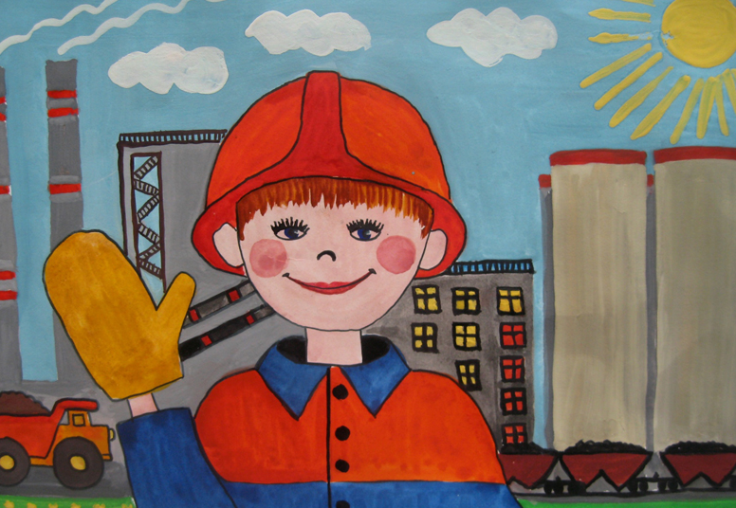

Авторы: Юрова Ольга Алексеевна – старший воспитатель МБДОУ 22, Соколова Евгения Геннадьевна – воспитатель МБДОУ № 22, Любич Галина Владимировна – воспитатель МБДОУ № 22

Каждый день ребенок проявляет любознательность, познает окружающий мир. Что-то дается ему просто, что-то сложнее, но в любом случае идет процесс развития и взросления. Одна из непростых тем – это знакомство с профессиями. Поэтому так важно донести до малыша информацию о профессиях интересно, многогранно, без проявления негативного отношения.
Данное методическое пособие разработано в МБДОУ № 22, которое является Муниципальной инновационной площадкой по теме «Ознакомление дошкольников с профессиями работников цементной промышленности». Конспекты бесед, входящие в методическое пособие, в доступной форме знакомят детей дошкольного возраста с профессиями работников цементной промышленности.
Новизной данного материала является формирование правильных представлений о труде работников цементной промышленности, привития интереса и уважения к людям-труженикам, к людям рабочих специальностей, воспитание интереса к профессиям, востребованным в нашем городе.
Методическое пособие рекомендовано для педагогов дошкольных образовательных учреждений.

Рецензент: Кособянц О.Я. – главный специалист МКУ ЦРО г. Новороссийска

2
Содержание

- Пояснительная записка……………………………………...4
- Беседа о заводе…………………………………………….…6
- Беседа об истории цементного завода «Октябрь»………..8
- Конспект-беседа «Кто работает на заводе»………………10
- Ознакомление с профессией заводского врача……….....12
- Знакомство детей с производством цемента……………..14
- Строительство Олимпийского комплекса в Сочи………..16
- Беседа о труде экскурсовода……………………………....18
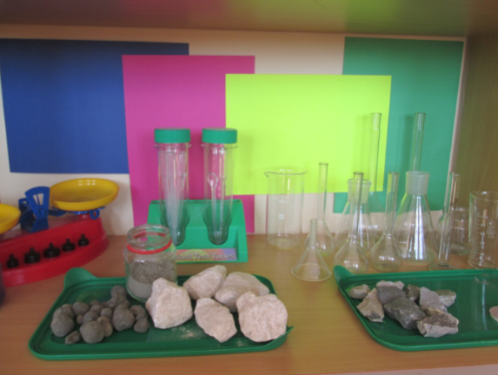
- Беседа о профессии эколог……………………………..…20

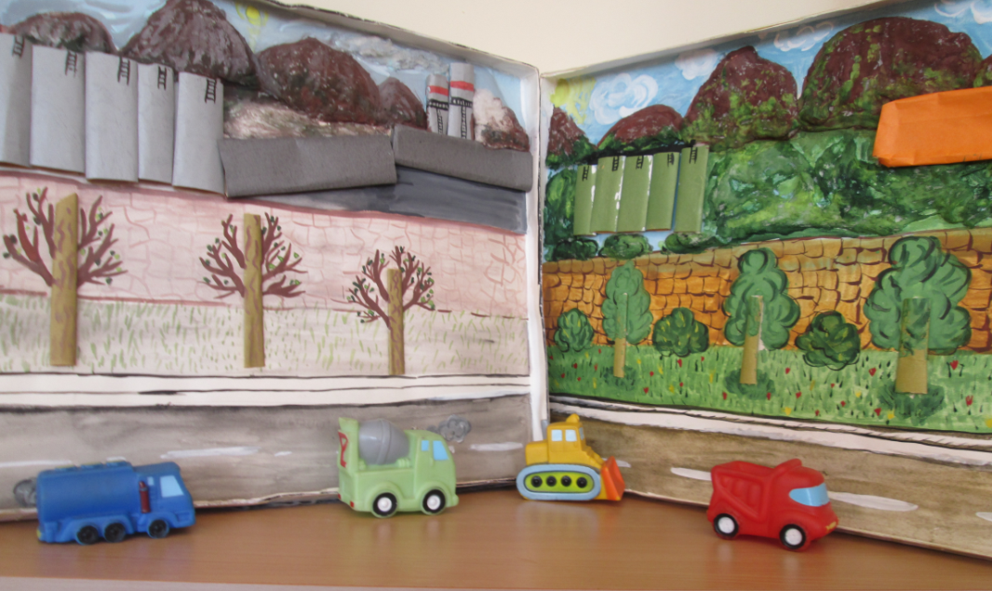

3
Пояснительная записка.

Дошкольное учреждение – первая ступень в формировании базовых знаний о профессиях.
К выбору будущей профессии нужно готовить с раннего детства. Ребенок должен знать, где и кем работают его родители, дедушки и бабушки. Необходимо знакомить со спецификой различных профессий, с требованиями, которые они предъявляют к человеку. Чем больше малыш впитает информации и чем разнообразнее она будет, тем легче ему будет сделать в будущем решающий выбор, который определит его жизнь.
Ранняя профориентация в ДОУ призвана дать ребенку начальные и максимально разнообразные представления о профессиях; сформировать у ребенка эмоционально-положительное отношение к труду и профессиональному миру, показать роль труда в жизни людей, мотивы, которые движут людьми в процессе труда, результаты труда.
Так как наш детский сад находится в промышленном восточном районе города-героя Новороссийска в непосредственной близости от цементных заводов «Октябрь» и «Пролетарий», и многие родители наших воспитанников являются работниками данного предприятия, профориентация дошкольников стала одним из направлений работы нашего коллектива.
В своих беседах мы постарались обогатить представления детей о труде, познакомили с понятием «завод» и его назначением, с профессиями завода, для чего нужны эти профессии, и что все профессии взаимосвязаны между собой. А результат данного
4
труда – выпуск цемента, необходимого городу и всей нашей стране.
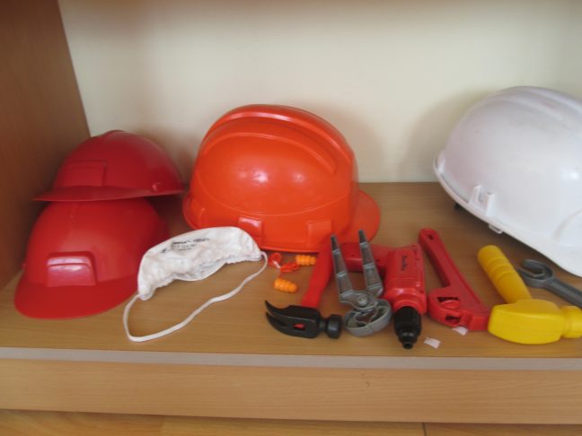
Данный материал поможет педагогам планомерно, интересно организовать работу по ознакомлению детей с миром профессий работников цементной промышленности, формированию у них бережного отношения к труду взрослых.

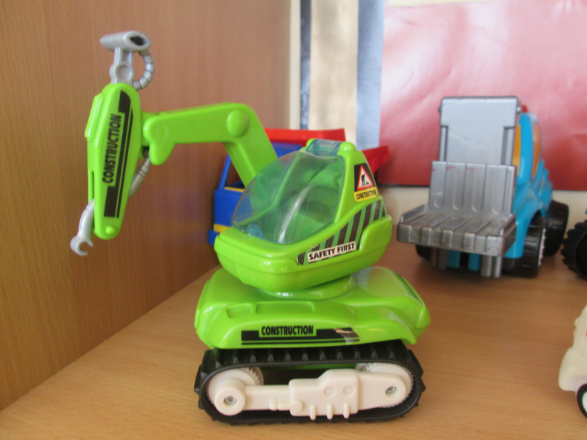

5
Беседа о заводе.

Цель: познакомить детей с понятием « завод», его назначении, показать, что все заводские профессии связаны между собой.
Оборудование: иллюстрации с изображением разных заводов, макет цементного завода.
Ход:

- Ребята, посмотрите, что изображено на иллюстрациях?
- Правильно, на всех иллюстрациях изображены разные заводы.
- А какие заводы вы знаете?
- Давайте, мы немножко поиграем. Я буду называть продукцию, которую производят на заводе, а вы будете говорить название завода.
-Хлеб (хлебозавод), стекло (стеклозавод), лен (льнозавод), кирпич (кирпичный завод).
- Скажите мне, пожалуйста, что же такое завод?
- Завод- это промышленное предприятие, которое занимается изготовлением определенных изделий. Завод можно сравнить с автомобилем. В автомобиле очень много деталей, все детали работают самостоятельно, но для одной цели, чтобы автомобиль мог двигаться.
- Какой завод недалеко от нашего детского сада?
- Правильно цементный завод. Вот про него я вам и расскажу. На цементном заводе 5 разных цехов, в которых выполняется определенная стадия производства.
1 цех- горный, в этот цех входит горный карьер, где добывают мергель - сырье для выработки цемента, дробилки для дробления больших камней.
2 цех – цех сырого помола, в этом цеху дробленый мергель смешивают с водой и продолжают перемалывать.
3 цех – цех обжига, в больших вращающихся печах, полученный мергель из цеха сырого помола обжигают.
4 цех – цех сухого помола, в нем окончательно перемалывают клинкер (небольшие каменные шарики, которые получились из мергеля) в сухой серый порошок. Вот это уже настоящий цемент.
6
5 цех – транспортный, в этом цеху расфасовывают цемент в мешки, машины, которые называются цементовозы, в грузовые вагоны, чтобы готовый цемент перевозить по всей нашей стране и в другие страны.
Вдруг в каком-нибудь цеху произойдет поломка. Как вы думаете, сможет ли продолжаться выработка цемента?
Вы правы, выработка цемента прекратится, так как все на заводе связано между собой.
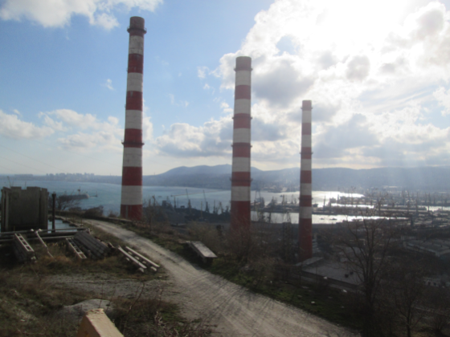
А еще без кого завод не сможет работать?
- Правильно, без людей.
- Завод – это стены,
-Цеха и станки
- Но все в нем мертво
- Без рабочей руки.
- Завод- это ты
- Завод – это я
- И он не живет
- Без тебя, без меня.
- Что нового вы сегодня узнали? А какие цеха запомнили? Может ли работать завод, если один из цехов закроется?
Ребята, если вам понравился рассказ возьмите себе значки с улыбающимися смайликами, а если было не интересно – с грустными смайликами.
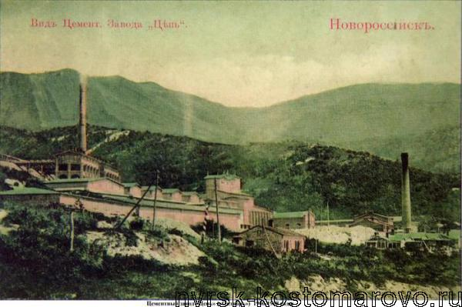
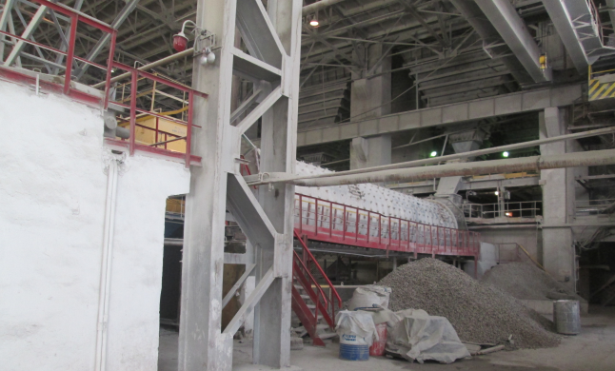

7
Беседа об истории цементного завода « Октябрь».

Цель: воспитывать в детях активную жизненную позицию, познакомить с историей завода, рассказать о важности и значимости цементного завода для страны. Побуждать интерес к профессиональной деятельности человека.
Оборудование: иллюстрационный материал «Книга Новоросцемент», природные материалы.
Ход беседы:
Мы с вами, ребята, живем в городе – герое Новороссийске. У нас в городе много мест, которые славятся своей историей.
- Назовите, какие вы знаете исторические места?
- Рядом с нашим детским садом есть не менее важное и значимое предприятие цементный завод « Октябрь». (показ иллюстраций) У нашего завода особая история: спустя всего 4 десятилетия с момента основания города, здесь, на склонах Маркхотского хребта появился первый цементный завод. Тогда его назвали Новороссийское акционерное общество портландского цементного завода « Цепь», ныне ц/з «Октябрь».
- Ребята, а чьи родители трудятся на нашем заводе?
- Я думаю, они рассказывали вам, какую работу они выполняют, работа их тяжелая, но интересная. Когда строили завод, не было современной техники, люди лопатами разрабатывали площадки для создания цехов, с помощью тачек возили мергель из карьера, строили печи, цементные мельницы для размола шахтного клинкера. Работали и днем, и ночью. Ночью работали при освещении керосиновых ламп и коптилок. Работа была очень тяжелая.
- Как вы думаете, для чего столько усилий прикладывали люди?
- Очень, очень давно, когда ваши прадедушки и прабабушки были молодыми людьми, состоялся первый выпуск цемента. Цемента производили совсем мало и засыпали его в небольшие бочки для того, чтобы перевозить его в другие города. 8
- Как вы думаете, ребята, для каких целей цемент нужно было перевозить в другие места города и страны?
- Правильно, для строительства. В те далекие годы производство цемента было не очень большим, но он был высокого качества. И поэтому на выставке сельского хозяйства и промышленности цемент был высоко оценен – золотой медалью за качество.
- Ребята, что означает « золотая медаль»?
- После такой высокой награды продукция цемента стала пользоваться большим спросом. И не только в нашей стране, но и в других странах. Завод стал расширяться – строить новые печи для обжига мергеля, мельницы для переработки клинкера, воздушно-канатную дорогу, по которой двигались вагонетки с мергелем, цементные силоса для хранения цемента.
- Если цемента требовалось все больше, как же отправить его вдругие страны? Что для этого нужно?
- Правильно, ребята, транспорт.
- На берегу какого моря мы живем?
- Вот цемент и стали перевозить на пароходах в такие страны, как Иран, Турция, Великобритания, в страны Африки. Так же цемент перевозили по железной дороге. Так цементный завод « Октябрь» строился и развивался. Но цемента все равно не хватало, поэтому в Новороссийске и его окрестностях были построены такие цементные заводы, как «Пролетарий», «Верхнебаканский».

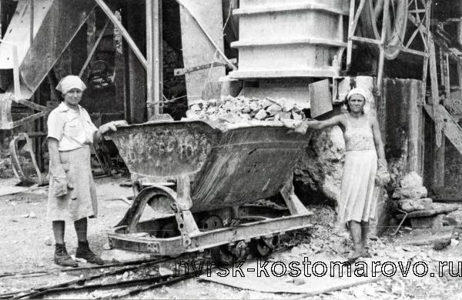
9
Конспект – беседа « Кто работает на заводе»

Цель: Пополнять знания детей о профессиях, имеющихся на цементных заводах через знакомство с профессиями их родителей.
Воспитывать интерес к профессиям, уважение к труду взрослых, гордость за профессии родителей.
Оборудование: иллюстрационный материал, предметы одежды, сюжетные картинки.
Ход беседы:

-Ребята, скажите, пожалуйста, чьи родители, бабушки, дедушки работают на цементном заводе? (ответы детей).
-А вы, знаете кем они работают на заводе?
-Мой папа водитель; лаборант, крановщик…
-Вы много профессий знаете. Хотите, я вам расскажу, какие еще профессии есть на нашем заводе?
-Да.
-Слушайте. Начальник цеха - ответственное лицо за всех и все, что происходит в цеху.
Учетчик – ведет подсчет выработки цемента.
Машинист экскаватора - это водитель- профессионал. У него в кабине много приборов, которые помогают ему. Основной инструмент работы экскаватора- огромный ковш, с большими зубьями. Он наполняет ковш камнями и грузит их в грузовики.
Водитель Белаза- нужная профессия, такие машины работают только в карьерах, где добывают мергель для производства цемента.
Его задача перевозить : камни- в дробильное отделение.
Лаборант - он похож на медицинского работника. Лаборант на заводе берет пробы в специальные колбы ,приносит их в лабораторию и на центрифугах и маленьких печах, которые напоминают микроволновую печь, определяет качество жидкости, клинкера, добавок и готового цемента.
А вот крановщик, вы знаете, работает на кране, перекладывая объемные и тяжелые грузы, загружает мельницу.

10
- Какая еще профессия должна быть на заводе? Я вам чуть- чуть подскажу: чтобы люди были здоровы, кто должен работать на заводе?
- Медсестра, врач.
-Правильно. Работа всех цементников ответственна и трудна. Каждое утро рабочие приходят в медпункт, где их перед работой осматривает медсестра очень внимательная и вежливая. Она измеряет давление, интересуется самочувствием людей перед сменой.
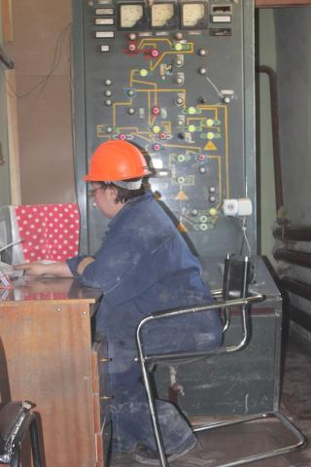
- Работа на заводе не прекращается ни днем, ни ночью. А для того, чтобы быть сильным и не уставать рабочий должен быть сытым, поэтому на заводе работает столовая. Люди какой профессии трудятся в столовой?
- Правильно, повара. Повар – это человек, который готовит вкусную еду для других людей.
Все профессии важны, все профессии нужны. На цементном заводе много профессий, люди работают целыми семьями- ваши бабушки, дедушки ,папы и мамы, дяди и тети. Все вместе они создают нужный для нашей страны и для всего мира цемент.
11
Ознакомление с профессией заводского врача
(средняя группа)

Цель: обогатить представления детей о работе врача, воспитывать уважение и интерес к труду взрослых, обозначить его значимость и необходимость.
Предварительная работа: беседы о здоровом образе жизни, рассматривание иллюстраций, экскурсия в медицинский кабинет детского сада.
Оборудование: чемодан врача, медицинские инструменты.

Ход беседы:

- Ребята, по дороге в детский сад я нашла чемоданчик, кто-то его потерял. Давайте посмотрим, что там?
Перечисляем (термометр, фонендоскоп, шприц, таблетки, йод, зеленка, бинт).
-Дети ,скажите, кому необходимы эти предметы?
-Врачу.
-А вот и пришла хозяйка чемоданчика!
(в группу входит медик).
-Здравствуйте, ребята. Спасибо, что нашли мой чемоданчик. Ведь без него я никак не смогу работать! Я работаю рядом с вашим детским садом на цементном заводе. Я – заводской врач! Лечу работников цементного завода.
Если кто-то поранил руку или ногу – мне понадобятся перекись зеленка или йод, бинт. А если кто-то простыл, измерю температуру градусником, послушаю дыхание фонендоскопом, а затем назначу лечение в виде приема таблеток или уколов.
-Ребята, а как вы думаете, почему у врача халат белого цвета? ( ответы детей).
-Это специально. Если халат испачкается, будет заметно, и врач его постирает, чтобы на его одежде не было микробов. Детки мне очень приятно с вами беседовать, но мне пора идти, меня ждут мои пациенты. На прощанье хочу дать вам совет: чтобы не болеть, кушайте много свежих овощей и фруктов, занимайтесь спортом, делайте зарядку, чаще гуляйте на свежем воздухе. Если прислушаетесь к моему совету, то будете всегда здоровы. До свидания, ребята! 12
Физкультминутка.
Ветер дует нам в лицо,
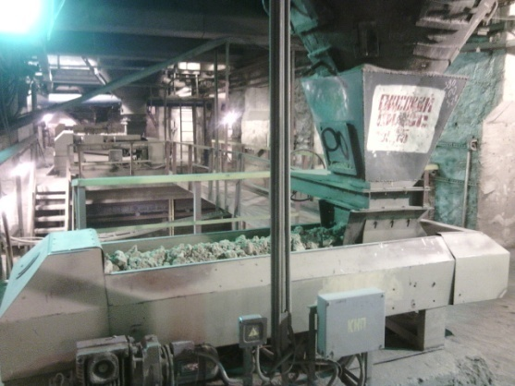
Закачалось деревцо.
Ветер тише, тише, тише,
Деревцо все выше, выше.
(дети имитируют дуновение ветра, качая туловище то в одну сторону, то в другую. На слова «тише, тише» дети приседают. На слова «выше, выше» выпрямляются).
- Ребята, сегодня мы с вами познакомились с профессией – заводской врач.
Что нужно делать, чтобы быть здоровым? (ответы детей).
-Правильно, теперь я знаю, что вы будете бережно относиться к своему здоровью. Я предлагаю вам поиграть в игру «Заводской врач».

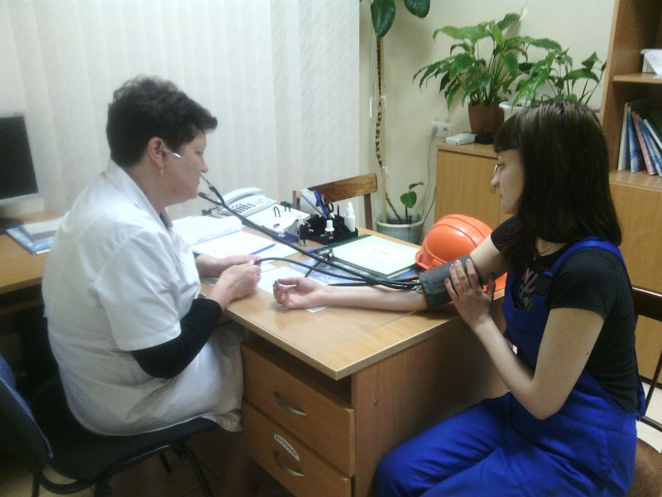

13
Знакомство детей с производством цемента.

Цель: Познакомить детей с производством цемента. Воспитывать в детях чувство признательности и уважения к людям рабочих специальностей. Обогатить словарный запас детей новыми словами.
Словарная работа: мергель, мельница, шлам, клинкер, силоса, цех, карьер.
Материал: на столах в розетках клинкер и цемент.

Ход беседы:

- Ребята, мы с вами живем в городе Новороссийске. Город наш со всех сторон окружен горами. В горах имеются богатые залежи ценной породы. Как вы думаете, какой?
Да действительно из этой породы получают цемент, но в процессе длительной переработки. А сама эта порода называется мергель. Я вам расскажу, как из мергеля получают цемент. Место добычи мергеля называется карьер и находится он высоко в горах. В карьере горный массив взрывают и получают большие глыбы мергеля. Затем из карьера мергель перевозят в горный цех, там его дробят в специальных машинах и перевозят в мергельный склад. Из мергельного склада краном щебень засыпают бункер, из бункера в мельницы. В мельницах мергель мелется вместе с водой и получается смесь похожая на сметану, которая называется шлам. Шлам по транспортеру подается в холодный конец вращающейся печи, температура которого300 градусов. В горячем конце вращающейся печи, температура которого 1450 градусов, стоит газовый факел. Шлам постепенно перемещается в горячий конец вращающейся печи, там влага уменьшается и из шлама получается горошек – клинкер. Посмотрите, он у вас на столах. Потрогайте его.
14

- Какого цвета клинкер?
- Какой он на ощупь?
- На что похож?
Но это еще не цемент. Далее клинкер поступает в клинкерный склад, а из склада опять же краном в другую мельницу. Внутри этой мельницы находятся металлические шары. Эти шары разбивают горошек – клинкер и получается цемент. Из мельницы цемент поступает в силоса – это огромные банки, в которых цемент хранится. И уже из силосов цемент грузят в мешки или насыпают в специальные вагоны и машины, которые называются цементовозами и везут потребителю, т.е. тому, кому он нужен.
- У вас на столах есть цемент. Его можно потрогать и сравнить с клинкером.
- на что похож цемент?
- Чем похожи цемент и клинкер?
-Чем отличаются?
- Где и как используется цемент?
- Может ли клинкер и шлам заменить цемент?
- Как вы думаете производство цемента нужное дело?
Цемент необходим для строительства домов, заводов, фабрик, дорог, мостов, поэтому добыча мергеля и производство цемента имеет важное значение для нашей страны. 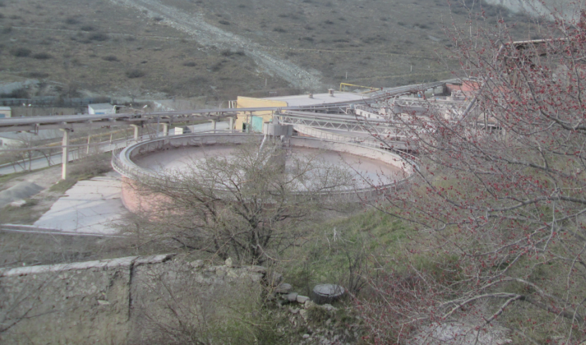
15


Строительство Олимпийского комплекса в Сочи.

Цель: развивать познавательный интерес к окружающему миру, способствовать развитию интегративного качества у детей – любознательности, расширять представления детей о значимости и необходимости использования цемента на разных строительных объектах.
Оборудование: иллюстрационный материал.

Ход беседы:

Ребята, в 2014 году в нашей стране произошло важное событие – Олимпийские игры.
- В каком городе они проводились?
- А как готовилась страна к Олимпиаде?
- Тренировались спортсмены. Строились стадионы, новые здания, дороги.
- Я вам расскажу, как готовился наш город к Олимпиаде.
Город Новороссийск получил заказ на поставку цемента для строительства олимпийских объектов. Что же такое олимпийские объекты: это гостиницы, стадионы, горные тоннели, дороги, рестораны, кафе, красивая новая набережная.
Для того, чтобы построить все это необходимо большое количество цемента. Ваши папы, мамы. бабушки и дедушки, которые работают на заводе, очень постарались выпустить как можно больше цемента для строительства.
Трудились все – в горном цехе в забое трудились горнорабочие, они добывали мергель. Водители на Белазах отвозили мергель в бункера. Из бункеров мергель поступал в мельницы, в мельницах металлические шары измельчали камни мергеля, соединяя их с водой. Затем, получившийся шлам загружался в огромные вращающиеся печи, из печей выходит клинкер. Он поступает в цех сухого помола – это такая емкость, внутри которой находятся цепи. Емкость вращается и получается серый порошок. Этот порошок и есть цемент. Цемент загружают в большие машины – цементовозы. На стройке цемента нужно очень много. Цемент наших заводов имеет высокое качество.
- А как вы понимаете, что такое качественный цемент?
- Твердый, прочный, чтобы здания были крепкими и красивыми. Нашим цементом строители были довольны, у них получились красивые, добротные строения. Город Сочи преобразился и стал еще красивее. И в этом большая заслуга работников наших цементных заводов. Страна сказала им СПАСИБО!

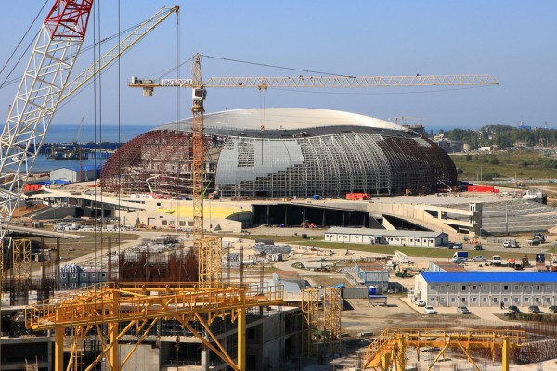

17
Беседа о труде экскурсовода.

Цель: подготовить детей к восприятию мира музея, формировать интерес к людям такой профессии как экскурсовод, воспитывать дружелюбие, отзывчивость, вежливость в общении.

Ход:

Загадка:
Я посетить хочу давно,
Местечко чудное одно.
И посмотреть на достиженья-
Искусства или увлеченья,
Там и рисунки, и поделки...
И никакой тебе подделки.
Возьму с собой и вас, друзей.
И мы отправимся в… (музей).
- Сегодня, мы поговорим о музее и о людях, которые там работают.
- Как вы думаете, что такое музей?
- Для чего создают музеи?
- Как называют предметы, которые хранятся в музее?
- А как называют человека, который рассказывает об экспонатах, которые хранятся в музее?
- Правильно, экскурсовод.
Экскурсовод - это человек, который ведет экскурсию, рассказывает об исторических событиях, о памятниках, о разных предметах… Экскурсовод очень начитанный человек, умеющий хорошо и быстро запоминать. Чтобы экскурсия была содержательной и интересной, а многочисленные вопросы слушателей не ставили в тупик, экскурсоводу необходимо изучить много книг, собрать интересные факты и истории. После этого экскурсовод составляет тексты экскурсий. Экскурсовод умеет вежливо и тактично общаться с людьми, он всегда доброжелателен. Это трудная и интересная профессия. На нашем заводе есть музей, он называется « Музей цементной промышленности имени Ф.В, Гладкова». В музее собрана вся история о развитии цементной промышленности в Новороссийске. 18
В музеях были мы не раз,
А в заводском - впервые
Недаром восхищают нас
Награды трудовые
Уходит вдаль минувших лет
Рассказ экскурсовода
Тут каждый снимок и макет
История завода.
Родился, рос, как человек.
Гордимся мы по праву:
Завод, почти что целый век
Работает на славу.
- Что интересное вы сегодня узнали и запомнили?
- С какой профессией познакомились?
Ребята, если вам было интересно узнать про профессию экскурсовода возьмите себе на память улыбающийся смайлик, а если не понравилось возьмите грустный смайлик.

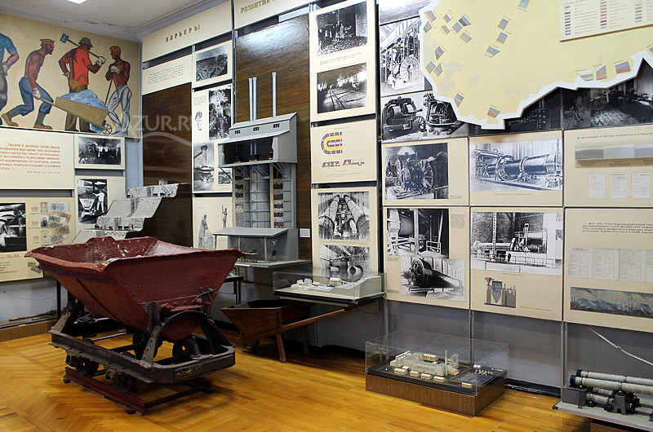

19
Беседа о профессии эколог.

Цель: Создать условия для расширения представлений ребенка о разнообразии видов профессий, их назначении.
Способствовать развитию познавательной активности детей, любознательности, наблюдательности.

Оборудование: иллюстрации на экологическую тему, мяч.

Ход беседы:

Ты мой друг и я твой друг,
Становись скорее в круг
Крепче за руки возьмемся
И друг другу улыбнемся.

- Дети, сегодня мы с вами совершим небольшое путешествие в мир профессий. Перед тем как сеть на стульчик каждый из вас должен назвать какую-нибудь профессию. Профессии не должны повторяться.
На золотом крыльце сидели:
Царь, царевич, король, королевич,
Сапожник, портной,
Кто ты будешь такой?
(Воспитатель указывает на ребенка, дети поочередно называют профессию).
- Дети, а что такое профессия? (Ответы детей)
- Правильно, профессия – это труд, которому человек посвящает всю свою жизнь. Это дело, которым взрослый занимается каждый день и которое полезно для других людей. Профессии нужно обучаться специально. В каждом деле свои правила, свои обязанности. Сейчас мы с вами вспомним, чем занимаются люди разных профессий.
Игра «Кто что делает»
Врач лечит, учитель учит, продавец продает и т.д.
- Дети, а кто знает, кем и где работают ваши родители? (ответы детей).

20
- А сейчас мы с вами поиграем еще в одну игру. Я буду бросать мяч и задавать вопрос, а вы должны поймать мяч и постараться ответить правильно. Готовы?
Игра с мячом в кругу «Что будет, если…»
Что будет, если:
- повара перестанут готовить пищу?
- врачи перестанут лечить людей?
- учителя перестанут учить детей?
- строители перестанут строить дома?
- все водители откажутся сесть за руль?
- пожарные откажутся тушить пожар?
Дети отвечают.
- Дети, сегодня я хочу познакомить вас с очень нужной и полезной не только для людей, но и для окружающей природы профессией, но в начале отгадайте загадку
Он природу охраняет,
Нам здоровье сберегает,
Окружающий мир дорог,
Его профессия … (эколог).
- Дети, а что такое экология? (Ответы детей)
- Слово «экология» означает: наука о доме, жилище, о месте где живут.
- Что же это за дом?
- Правильно, этот огромный дом – природа, в которой мы, люди, живем рядом с другими земными обитателями: зверями, птицами, насекомыми, рыбами и растениями.
Эколог – это ученый, который оберегает все, что растет и всех, кто живет в природе от исчезновения, помогают животным и растениям, учат людей, как нужно спасать природу.
Для развития науки и техники требуется огромное количество угля ,мергеля, древесины, нефти, газа. Добывая полезные ископаемые люди получают свет и тепло, изготавливают различные материалы необходимые человеку , но при этом погибают тысячи животных и растений, загрязняется и уничтожается природа. На каждом заводе профессия эколога необходима и цементный завод не исключение.

21
При добыче мергеля и его дроблении образуется много пыли, при дальнейшем производстве цемента тоже образуется большое количество вредных веществ. Все мы видим, какие высокие и огромные трубы на заводе по ним и выбрасываются в атмосферу вредные вещества. Задача эколога защитить природу, не дать вредным веществам попасть в воздух. Для этого на трубы устанавливаются специальные фильтры, которые препятствуют попаданию в воздух вредных веществ. Вы знаете, как красиво, когда в городе много деревьев, кустарников, цветов, но их высаживают не только для красоты. Зеленые растения, вырабатывая кислород, как и заводские фильтры делают воздух чище, поэтому экологи завода ведут работу по озеленению.
Дети, сейчас я предлагаю вам посмотреть небольшой фильм, в котором показано, как прекрасная наша планета Земля и что происходит, когда люди обращаются с ней неправильно, не берегут ее.
(Просмотр фильма «Экологическая катастрофа»)
- Дети, вы тоже можете стать юными экологами. Как вы думаете, чем мы можем помочь животным и растениям? (Ответы детей)
-Правильно! Зимой делать кормушки для птиц, весной скворечники, сажать деревья, цветы, не рвать и не ловить все, что растет и движется.
- Дети, как вы думаете, как мы должны вести себя в природе? (Ответы детей)
- В сказке, которую написал французский летчик – Сент Экзюпери «Маленький Принц – хозяин маленькой планеты – астероида» придумал такое правило: встал утром, умылся, привел в порядок себя – приведи в порядок свою планету! У сказочного Маленького Принца планета была маленькая, и он управлялся в ней один. Мы живем на огромной планете! Поэтому порядок на ней будет только тогда, когда все взрослые и дети как настоящие хозяева будут постоянно его поддерживать.
- А сейчас послушайте стихотворение
Эколог землю охраняет от безответственных людей,
Планету от беды спасает, внедряя в жизнь поток идей;
Как уничтожить горы грязи, бутылок, битого стекла…

22
Как чище жить нам стало б сразу
Кристальная б вода текла!

- А сейчас я предлагаю вам еще немного поиграть.
Игра в кругу «Мы в профессии играли»
Мы в профессии играли (ходьба на месте)
В миг мы летчиками стали! (прямые руки в стороны)
В самолете полетали (покружиться вокруг себя)
И шофёрами вдруг стали (ходьба на месте).
Руль теперь в руках у нас (руки перед собой, «держим руль»)
Быстро едем, просто класс! (бег вокруг себя с «рулем»)
А теперь на стройке мы (ходьба на месте)
Кладем ровно кирпичи (руки перед собой согнуты в локтях)
Раз – кирпич, и два, и три
Строим дом мы, посмотри! (соединить прямые руки над головой)
- Дети, вот и подошло к концу наше удивительное путешествие в мир профессий. Скажите, что вам больше всего понравилось или запомнилось сегодня? (ответы детей)
- Дети, мне тоже очень понравилось, как вы отвечали сегодня на вопросы, показали высокие знания в мире профессий, экспериментировали.
- Дети, когда вы вырастите – многому научитесь, выберете себе профессию по душе и станете хорошими профессионалами, полезными людям.

23

